|  |  |  |  |  |  |
| --- | --- | --- | --- | --- | --- |
| **ENTREGA DE ACTIVIDADES** | | | | **No.** |  |
| **Curso: Reparación y soporte técnico** | |
| **Datos del alumno** | | | | **Logotipo Personal** | |
| **Apellido, Nombre** | **Rony Tun Panjoj** | **Bloque** | **2** |  | |
| **Clave** | **24** |  | |
| **Fecha de entrega** |  | **Hora** |  |

**Nota**: al terminar de adjuntar la información a su proyecto, convertir el documento en formato PDF, el formato de texto deberá ser: alienación de texto *justificado*, tipos de fuente Courier New 12puntos, imágenes centradas y agregar un marco de imagen.

# Tema 1

Case o Chasis: Soporte metálico donde se sujetan todos los elementos de una computadora

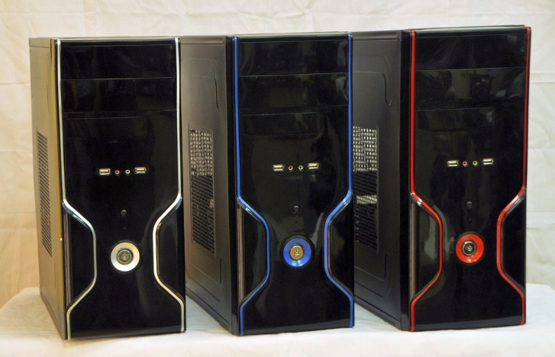

# Tema 2

Factor de forma pequeña o FMALL FORM FACTOR(MINI-ITX): Este tipo de cajas es las más pequeña de la familia. Solo puede administrar una placa base mide 17cm lo que nos ofrece muy pocas opciones de placa base.

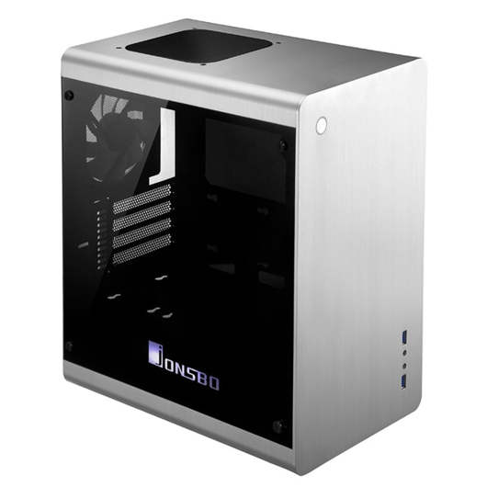

# Tema 3

Mini torre o mini tower (MICRO-ATX)

Integran la mayoría una fuente de alimentación para distribuir la electricidad entre los diversos dispositivos internos este pude tener hasta 4 formatos pc.

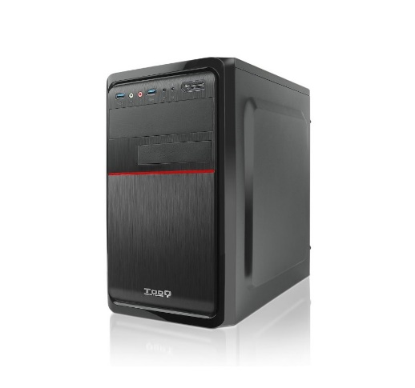

# Tema 4

Media torre o MID TOWER (ATX)

Este dispositivo puede tener de 7 a 8 tipos de Ranura mide 30x24 no es tan transportable este es más para el hogar u oficina.

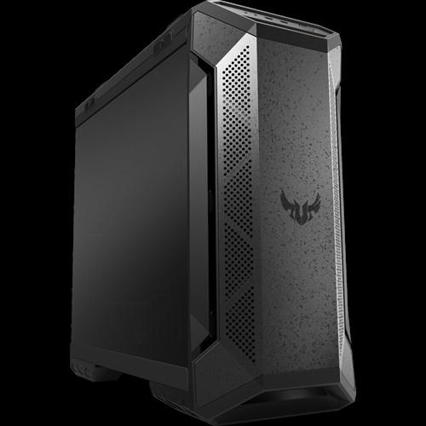

# Tema 5

Torre completa o full TOWER(E-ATX): Este dispositivo está diseñado más para uso administrativo es más para vidio juegos llega hasta 10 Ranuras de expansión se le puede adaptar a las bases anteriores esta tiene un pequeño ventilador, mide 75 cm.

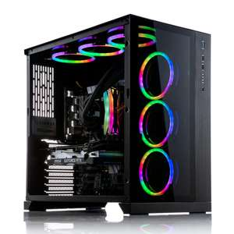

# Tema 6

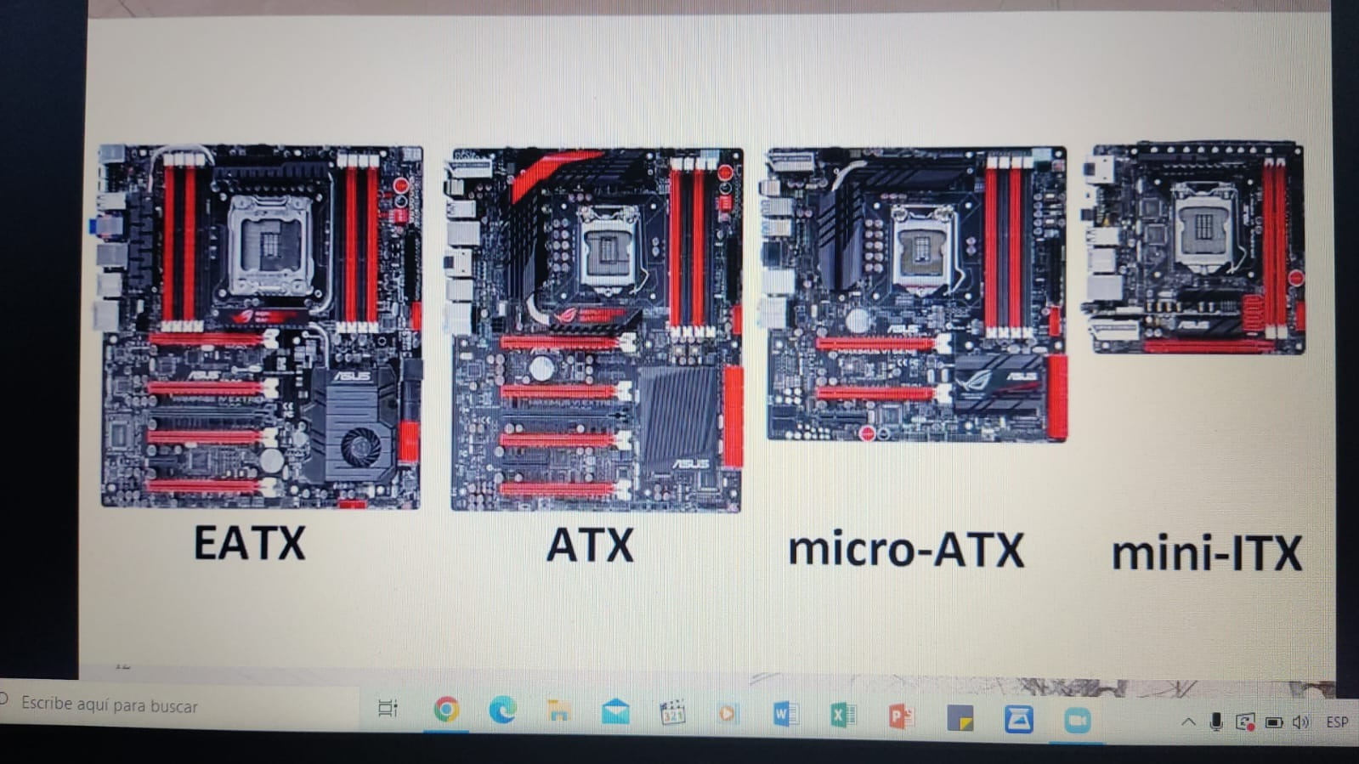

1. Tema 6

Fuente de poder: Es un componente del computador que se encarga de transformar una corriente eléctrica continua transmitiendo la corriente eléctrica imprescindible y necesaria a los ordenadores para el buen funcionamiento y protección de estos.

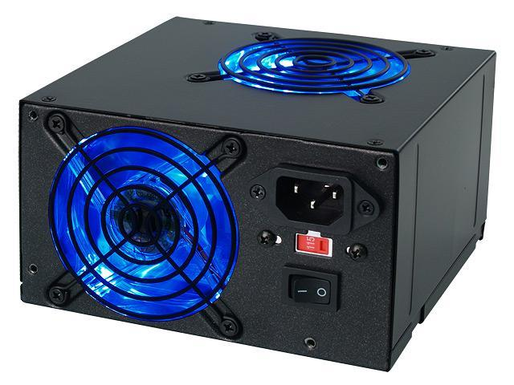

Tipos de fuente de poder:

Fuente de poder AT

Sus siglas AT significa tecnología avanzada, la fuente de poder AT también es conocida por fuentes de alimentación AT fuente analógica, fuente de encendido mecánico estas son determinadas para que pueda funcionar tiene 24 pines.

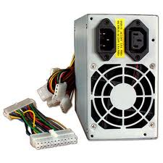

Fuente de poder ATX: la fuente de poder ATX es la segunda generación que sustituye la fuente de poder AX, tiene dos swich para regular 110 volteos.

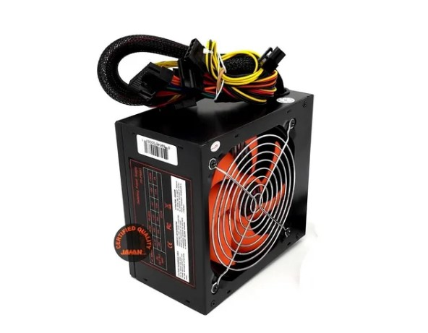

Fuente de poder SFX: Este son compatibles con cíertos formatos de CAÍESE puesto que es más común en montajes de PC ultra compactos.

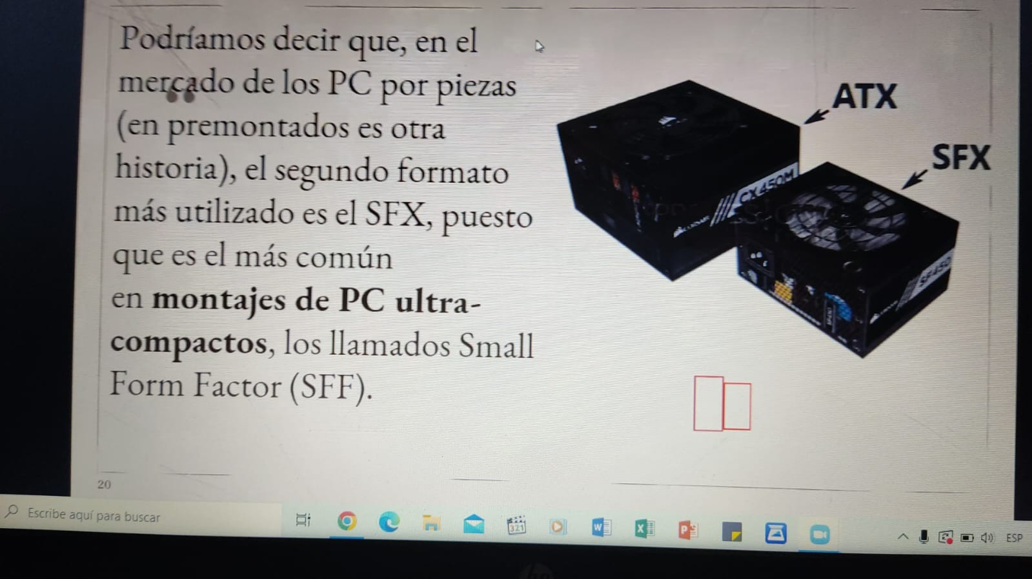

El SFX-L FORMATO COMPLEMENTARIO A SFX

Usa un ventilador un poco grande para ventilar, la cual está recibiendo bastante atención en la actualidad esto mide unos 80mm o 92mm para poder hacer uso de modelos de mayor diámentro con una mejor sonoridad y posiblemente mayor capacidad de ventilación.

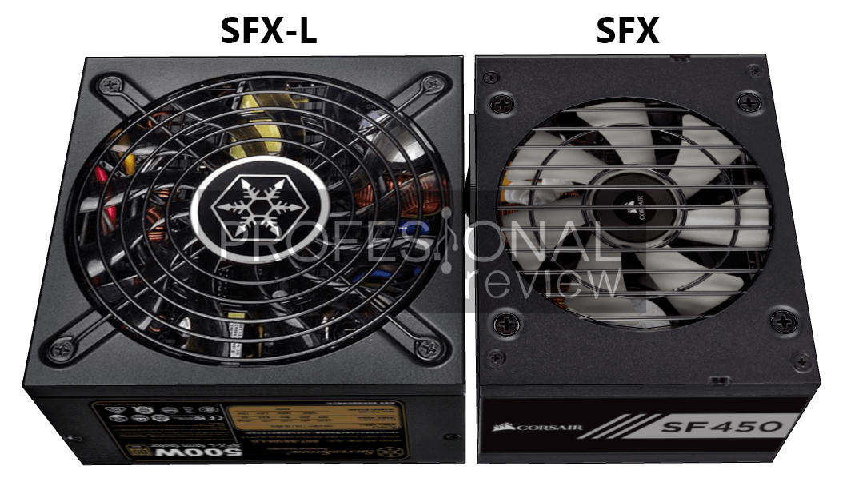

Formato ATX: Pues bien esté formato físicamente son muy alargados es otro más diseñado para equipos de dimensiones reducidas y especialmente para cajas tipos Slim que son bastante alargados y finas al mismo tiempo.

